КОМИТЕТ  РЕСПУБЛИКИ ТАТАРСТАН  ПО ОХРАНЕ ОБЪЕКТОВ КУЛЬТУРНОГО НАСЛЕДИЯ |  | ТАТАРСТАН РЕСПУБЛИКАСЫНЫӉ МӘДӘНИ МИРАС ОБЪЕКТЛАРЫН САКЛАУ КОМИТЕТЫ

ПРИКАЗ БОЕРЫК
№
г. Казань

Об утверждении границ территории объекта культурного наследия регионального значения «Здание служительниц Екатерининской прогимназии», начало XIX в., расположенного по адресу: Республика Татарстан, г. Елабуга, ул. Б. Покровская, д. 11

В соответствии с Федеральным законом от 25 июня 2002 года № 73-ФЗ
«Об объектах культурного наследия (памятниках истории и культуры) народов Российской Федерации», Законом Республики Татарстан от 1 апреля 2005 года № 60-ЗРТ «Об объектах культурного наследия в Республике Татарстан», в целях сохранения и государственной охраны объектов культурного наследия регионального значения и их территорий, как объектов градостроительной деятельности особого регулирования, п р и к а з ы в а ю:
- Утвердить границы территории объекта культурного наследия регионального значения «Здание служительниц Екатерининской прогимназии», начало XIX в., расположенного по адресу: Республика Татарстан, г. Елабуга,
ул. Б. Покровская, д. 11, согласно приложению к настоящему приказу.
2. Отделу учета объектов культурного наследия и градостроительной деятельности обеспечить внесение сведений о границах территории объекта культурного наследия регионального значения «Здание служительниц Екатерининской прогимназии», начало XIX в., расположенного по адресу: Республика Татарстан, г. Елабуга, ул. Б. Покровская, д. 11, в единый государственный реестр объектов культурного наследия (памятников истории и культуры) народов Российской Федерации и в Единый государственный реестр недвижимости.
3. Контроль за исполнением настоящего приказа оставляю за собой.

Председатель И.Н. Гущин

Приложение к приказу
Комитета Республики Татарстан
по охране объектов культурного наследия от ________ 2023 № ____

Границы территории
объекта культурного наследия регионального значения «Здание служительниц Екатерининской прогимназии», начало XIX в., расположенного по адресу: Республика Татарстан, г. Елабуга, ул. Б. Покровская, д. 11

Карта (схема)
границ территории объекта культурного наследия регионального значения
«Здание служительниц Екатерининской прогимназии», начало XIX в., расположенного по адресу: Республика Татарстан, г. Елабуга,
ул. Б. Покровская, д. 11
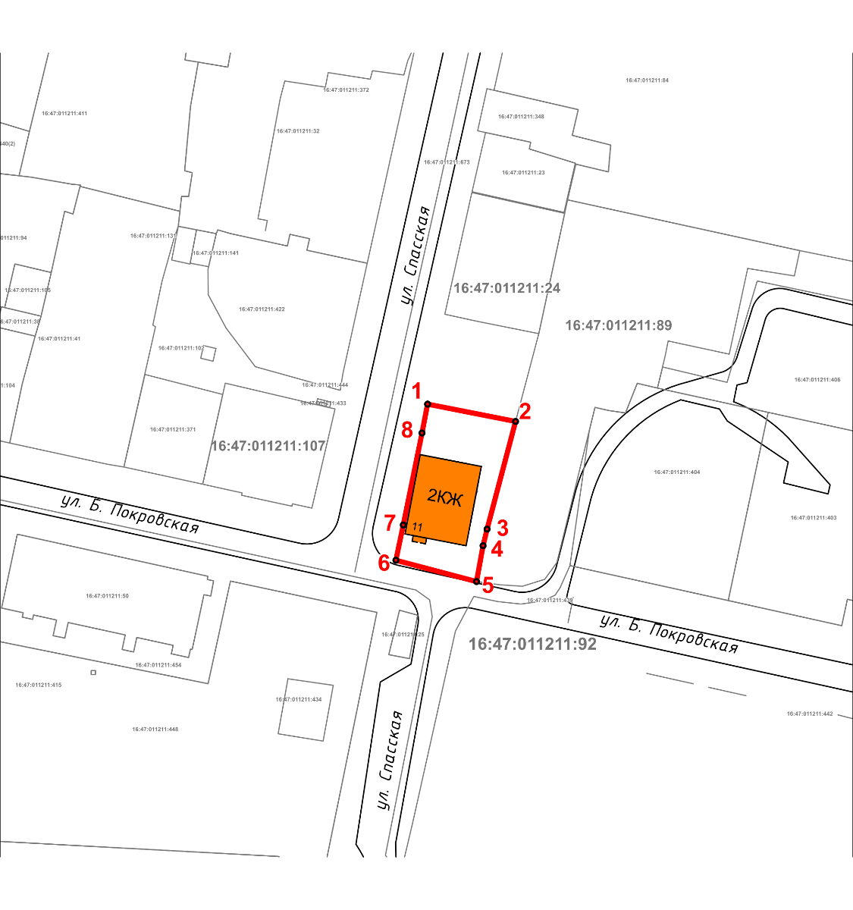
Масштаб 1:1000

Используемые условные знаки и обозначения:
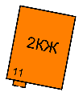 | – объект культурного наследия «Здание служительниц Екатерининской прогимназии», начало XIX в.
 | – граница территории объекта культурного наследия
1 – 8 | − номер характерной точки границы территории объекта культурного наследия
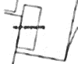 | – границы земельных участков
16:47:011211:407 | – кадастровый номер земельного участка

Картографическое описание
границ территории объекта культурного наследия регионального значения «Здание служительниц Екатерининской прогимназии», начало XIX в., расположенного по адресу: Республика Татарстан, г. Елабуга, ул. Б. Покровская, д. 11

Границы территории объекта культурного наследия регионального значения «Здание служительниц Екатерининской прогимназии», начало XIX в., расположенного по адресу: Республика Татарстан, г. Елабуга, ул. Б. Покровская,
д. 11, проходят:

Прохождение границ |  | Описание прохождения границ
от точки | до точки
1 | 2 | от точки 1 по границе земельного участка с кадастровым номером 16:47:011211:407 в юго-восточном направлении на расстояние 22,07 метра до точки 2
2 | 5 | от точки 2 по границе земельного участка с кадастровым номером 16:47:011211:407 в юго-западном направлении на расстояние 40,5 метра до точки 5
5 | 6 | от точки 5 по границе земельного участка с кадастровым номером 16:47:011211:407 в северо-западном направлении на расстояние 20,53 метра до точки 6
6 | 1 | от точки 6 по границе земельного участка с кадастровым номером 16:47:011211:407 в северо-восточном направлении на расстояние 39,13 метра до точки 1

Таблица характерных (поворотных) точек
границ территории объекта культурного наследия регионального значения
«Здание служительниц Екатерининской прогимназии», начало XIX в., расположенного по адресу: Республика Татарстан, г. Елабуга,
ул. Б. Покровская, д. 11

№ | Координаты характерных (поворотных) точек  в местной системе координат (МСК-16)
 | X | Y
1 | 471914.22 | 2301628.58
2 | 471909.97 | 2301650.24
3 | 471883.52 | 2301643.23
4 | 471879.46 | 2301642.24
5 | 471870.65 | 2301640.63
6 | 471875.88 | 2301620.78
7 | 471884.55 | 2301622.60
8 | 471907.13 | 2301627.21
1 | 471914.22 | 2301628.58

